Taller guiado · SmartLibrary
Del modelo de clases orientado a objetos a un diseño por tres capas para una API REST
Diseño de Software | Cuarto semestre | Duración: 180 minutos | Modalidad: parejas
Integrantes: Felipe Alejandro Cerón Cifuentes (930013) · Santiago Campoverde
Propósito: transformar y justificar un diseño UML implementable con Spring Boot. Este documento NO incluye código Java; la implementación será guiada por el profesor.

1. Resultados de aprendizaje
Interpretar relaciones, multiplicidades y responsabilidades en un diagrama de clases.
Distinguir entidades del dominio de clases de presentación, negocio y acceso a datos.
Proponer un modelo de clases organizado en Controller, Service y Repository.
Trazar el caso de uso «Registrar préstamo» desde la solicitud HTTP hasta la persistencia.
Justificar las dependencias mediante cohesión, acoplamiento y GRASP.

2. Caso de estudio y alcance
SmartLibrary gestiona libros, estudiantes y préstamos. En este taller se implementará conceptualmente el caso de uso «Registrar préstamo» y se diseñará la consulta de préstamos. Se supone que los estudiantes y libros ya están registrados; la persistencia puede realizarse con H2 durante la demostración del profesor.
Reglas: (R1) solo un libro disponible puede prestarse; (R2) el préstamo registra estudiante, libro y fecha; (R3) al prestarlo, el libro deja de estar disponible; (R4) una solicitud inválida no debe crear préstamo; (R5) un libro puede tener varios préstamos históricos, pero solo uno activo a la vez.

3. Modelo de clases inicial (punto de partida)
El siguiente modelo muestra cuatro clases, sus atributos, constructores, métodos de acceso y relaciones tipificadas. Es un modelo didáctico simplificado, no una solución definitiva.
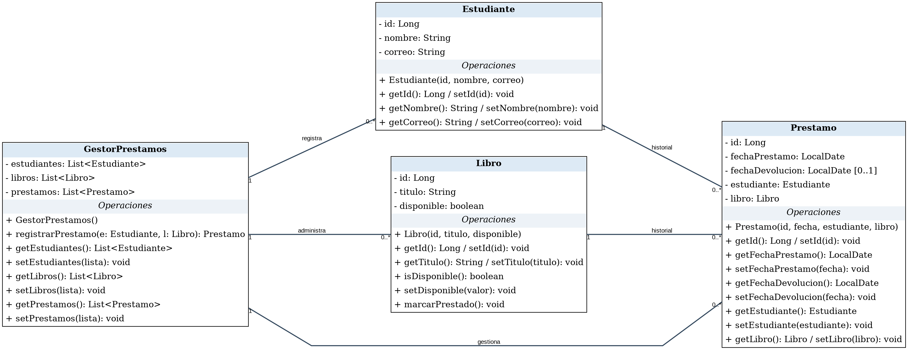
Lectura del diagrama: todas las líneas del modelo inicial son asociaciones estructurales, porque GestorPrestamos mantiene referencias a colecciones de estudiantes, libros y préstamos. Las multiplicidades 1 a 0..* representan una instancia del gestor vinculada con varios objetos; cada préstamo se asocia con exactamente un estudiante y un libro, y cada estudiante o libro puede figurar en cero o muchos préstamos. No se usan agregación ni composición: el ciclo de vida de las entidades no depende del gestor.
Nota UML: no se emplean agregación ni composición en el modelo inicial porque no hay una relación todo-parte con semántica de ciclo de vida que las justifique. No deben añadirse rombos solo para demostrar todos los tipos de relaciones. En el rediseño se debe reconsiderar cada relación con argumentos.

Actividad 1 · Leer y cuestionar el modelo (20 min)
Identifiquen qué datos y operaciones son propios del dominio.
Expliquen por qué Libro–Prestamo y Estudiante–Prestamo son asociaciones, no composiciones.
Indiquen qué operaciones son necesarias para consultar, validar y guardar información.
¿Qué responsabilidades faltan para recibir una petición HTTP? ¿Cuáles para acceder a datos?
Respuestas – Actividad 1
1. Datos y operaciones propios del dominio. Son del dominio Estudiante (id, nombre, correo), Libro (id, titulo, disponible, isDisponible(), marcarPrestado()) y Prestamo (id, fechaPrestamo, fechaDevolucion [0..1], estudiante, libro). marcarPrestado() es comportamiento del dominio: el libro es quien conoce y cambia su propio estado. En cambio, las listas de GestorPrestamos (estudiantes, libros, prestamos) y sus getters/setters no son conceptos del negocio: simulan una base de datos en memoria.
2. ¿Por qué asociación y no composición? Un Prestamo solo referencia a un Libro y a un Estudiante que existen por sí mismos: si se elimina un préstamo, el libro y el estudiante siguen existiendo, y ambos fueron registrados antes que el préstamo (el ciclo de vida no depende del todo). Además, un mismo libro aparece en muchos préstamos históricos (R5) y un estudiante en muchos préstamos; en una composición la parte pertenece a un único todo y muere con él. No hay relación todo-parte, por eso es asociación 0..* — 1.
3. Operaciones para consultar, validar y guardar. Consultar: buscar estudiante por id, buscar libro por id, listar préstamos y saber si un libro tiene un préstamo activo (fechaDevolucion nula). Validar: que la solicitud traiga ambos identificadores (R4), que estudiante y libro existan, que libro.isDisponible() sea verdadero y que no exista préstamo activo (R1, R5). Guardar: persistir el nuevo Prestamo y actualizar el Libro como no disponible (R3), ambos en una misma transacción.
4. Responsabilidades que faltan. Para HTTP: recibir POST /api/prestamos, convertir el JSON en un objeto de entrada (PrestamoRequest), validar su formato, convertir el resultado en respuesta JSON (PrestamoResponse) y traducir los errores a códigos 201/400/404/409. Eso corresponde a PrestamoController, los DTO y ManejadorGlobalExcepciones. Para acceso a datos: findById, save, findAll y la consulta del préstamo activo sobre una base de datos real (H2), con transacciones. Eso corresponde a EstudianteRepository, LibroRepository y PrestamoRepository.
Diagrama inicial anotado: observaciones sobre el modelo de la sección 3
# | Elemento del diagrama inicial | Observación | Decisión en el rediseño
1 | GestorPrestamos | Clase «todopoderosa»: guarda los datos, coordina el caso de uso y no tiene cómo recibir HTTP. Baja cohesión. | Se divide en PrestamoService (coordina) y tres Repository (persisten).
2 | Listas + getters/setters del gestor | setLibros()/setPrestamos() exponen el estado interno; los datos se pierden al terminar la ejecución. | Se reemplazan por repositorios Spring Data con H2.
3 | registrarPrestamo(e: Estudiante, l: Libro) | El cliente HTTP no envía objetos completos sino identificadores. | registrarPrestamo(PrestamoRequest) con estudianteId y libroId; el Service busca por id.
4 | Asociaciones registra / administra / gestiona (1 – 0..*) | Existen solo porque el gestor guarda colecciones. | Se eliminan; las capas se relacionan por inyección (asociación 1) y dependencias.
5 | Libro.marcarPrestado() | Correcto: el Libro es experto en su estado. | Se conserva y la invoca el Service (R3).
6 | Libro.setDisponible(valor) y setId() | Permiten saltarse R3 o cambiar la identidad del objeto. | Se eliminan de la interfaz pública.
7 | Prestamo(id, fecha, estudiante, libro) | El id debe generarlo la base de datos. | Prestamo(estudiante, libro, fechaPrestamo); id generado.
8 | Libro/Estudiante 1 — 0..* Prestamo (historial) | Correcta; la navegación que necesita el caso de uso es desde Prestamo. | Se conserva como asociación navegable Prestamo → Libro / Estudiante.
9 | fechaDevolucion [0..1] | Permite distinguir el préstamo activo (sin devolución) del histórico (R5). | Se usa en estaActivo() y en existsByLibroIdAndFechaDevolucionIsNull().

Actividad 2 · Asignar responsabilidades (25 min)
Distribuyan las operaciones entre Controller (entrada/salida HTTP), Service (coordinación del caso de uso) y Repository (persistencia). Las entidades Estudiante, Libro y Prestamo se mantienen como modelo del dominio; no constituyen una cuarta capa de ejecución.
Operación o decisión | Clase responsable | Justificación
Recibir POST /api/prestamos | PrestamoController.registrarPrestamo(@Valid PrestamoRequest) | Capa de presentación: único punto de entrada HTTP; deserializa el JSON y valida que vengan los ids (R4 → 400).
Buscar estudiante por identificador | EstudianteRepository.findById(id), invocado por PrestamoService | La consulta es acceso a datos; el Service decide qué hacer si no existe (404).
Buscar libro por identificador | LibroRepository.findById(id), invocado por PrestamoService | Igual que el anterior; el Repository no conoce reglas de negocio.
Validar disponibilidad | PrestamoService, usando Libro.isDisponible() y PrestamoRepository.existsByLibroIdAndFechaDevolucionIsNull() | Es regla de negocio (R1, R5): el Service coordina; el Libro conoce su estado (Experto) y el Repository responde si hay préstamo activo.
Crear el préstamo | PrestamoService: new Prestamo(estudiante, libro, LocalDate.now()) | Creador (GRASP): el Service tiene los datos para inicializarlo; registra estudiante, libro y fecha (R2).
Cambiar disponibilidad | Libro.marcarPrestado(), invocado por PrestamoService | Experto en información: el Libro es dueño de su disponibilidad (R3).
Guardar cambios | LibroRepository.save() y PrestamoRepository.save(), dentro de la transacción de PrestamoService | La persistencia es del Repository; la atomicidad (@Transactional) es del caso de uso: o se guardan ambos cambios o ninguno (R4).
Devolver respuesta HTTP | PrestamoController (201 Created + Location + PrestamoResponse) y ManejadorGlobalExcepciones (400/404/409) | Traducir el resultado a HTTP es responsabilidad de la presentación, no del negocio.

Actividad 3 · Dibujar el modelo por capas (30 min)
Elaboren un diagrama de clases UML con, al menos: PrestamoController, PrestamoService, PrestamoRepository, LibroRepository, EstudianteRepository, Estudiante, Libro y Prestamo. Añadan PrestamoRequest como objeto de entrada si lo consideran útil.
Escriban atributos y operaciones relevantes; distingan interfaces de clases.
Tipifiquen asociaciones entre entidades, dependencias entre capas y realizaciones de interfaces solo donde correspondan.
Indiquen multiplicidades en las asociaciones del dominio y en las relaciones estructurales que incorporen. Distingan asociaciones (referencias persistentes entre objetos) de dependencias (uso puntual sin atributo o referencia mantenida).
Mantengan la dirección de dependencias Controller → Service → Repository.
No unan Controller directamente con Repository para ejecutar reglas de negocio.
Diagrama del equipo: ver Figura 1 (página siguiente). Fuente editable: diagramas/clases_capas.svg.

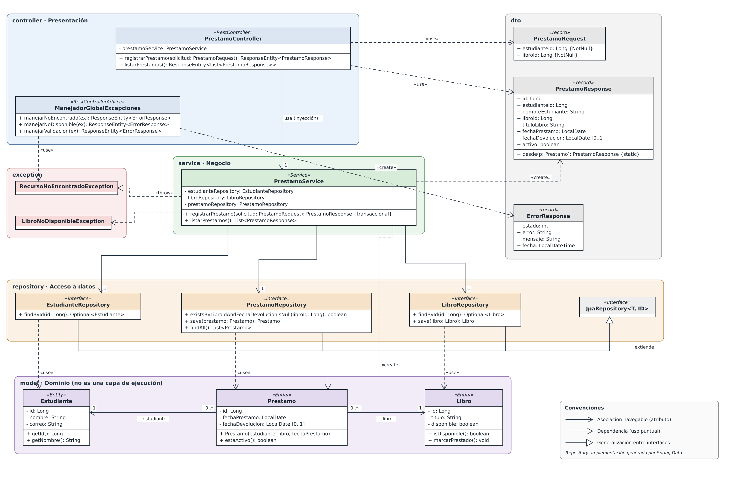
Figura 1. Diagrama de clases por capas – Registrar préstamo (SmartLibrary)

Justificación de relaciones y multiplicidades
Relación | Tipo UML | Mult. | Justificación
PrestamoController → PrestamoService | Asociación navegable | 1 | Atributo final inyectado por constructor: referencia mantenida durante toda la vida del controlador.
PrestamoService → Estudiante/Libro/PrestamoRepository | Asociación navegable | 1 | Tres atributos inyectados; el Service colabora con ellos en cada solicitud.
PrestamoController ⇢ PrestamoRequest / PrestamoResponse | Dependencia «use» | — | Solo aparecen como parámetro y retorno; no se guardan como atributo.
PrestamoService ⇢ Prestamo / PrestamoResponse | Dependencia «create» | — | Se crean como variables locales dentro de registrarPrestamo.
PrestamoService ⇢ excepciones | Dependencia «throw» | — | Lanza RecursoNoEncontradoException (404) y LibroNoDisponibleException (409).
ManejadorGlobalExcepciones ⇢ excepciones / ErrorResponse | Dependencia | — | Captura las excepciones y construye el cuerpo de error.
Repository ⇢ entidad | Dependencia «use» | — | La entidad es el tipo genérico que el repositorio guarda y devuelve.
Repository —▷ JpaRepository<T, ID> | Generalización entre interfaces | — | Es un extends entre interfaces. No se dibuja realización porque la clase que implementa la interfaz la genera Spring Data en tiempo de ejecución.
Prestamo → Estudiante | Asociación navegable | 0..* — 1 | R2: cada préstamo tiene exactamente un estudiante; un estudiante puede tener muchos préstamos. No es composición.
Prestamo → Libro | Asociación navegable | 0..* — 1 | R5: un libro tiene muchos préstamos históricos. La restricción de «uno activo» no la expresa la multiplicidad; la verifica el Service.
PrestamoController — Repository | (no existe) | — | Se respeta Controller → Service → Repository: el controlador nunca toca la persistencia.

Actividad 4 · Secuencia del caso de uso (20 min)
Dibujen un diagrama de secuencia para POST /api/prestamos. Participantes mínimos: usuario, PrestamoController, PrestamoService, EstudianteRepository, LibroRepository y PrestamoRepository. Incluyan dos caminos: préstamo exitoso y libro no disponible.
Verifiquen que cada mensaje del diagrama de secuencia corresponda a una operación del diagrama de clases.

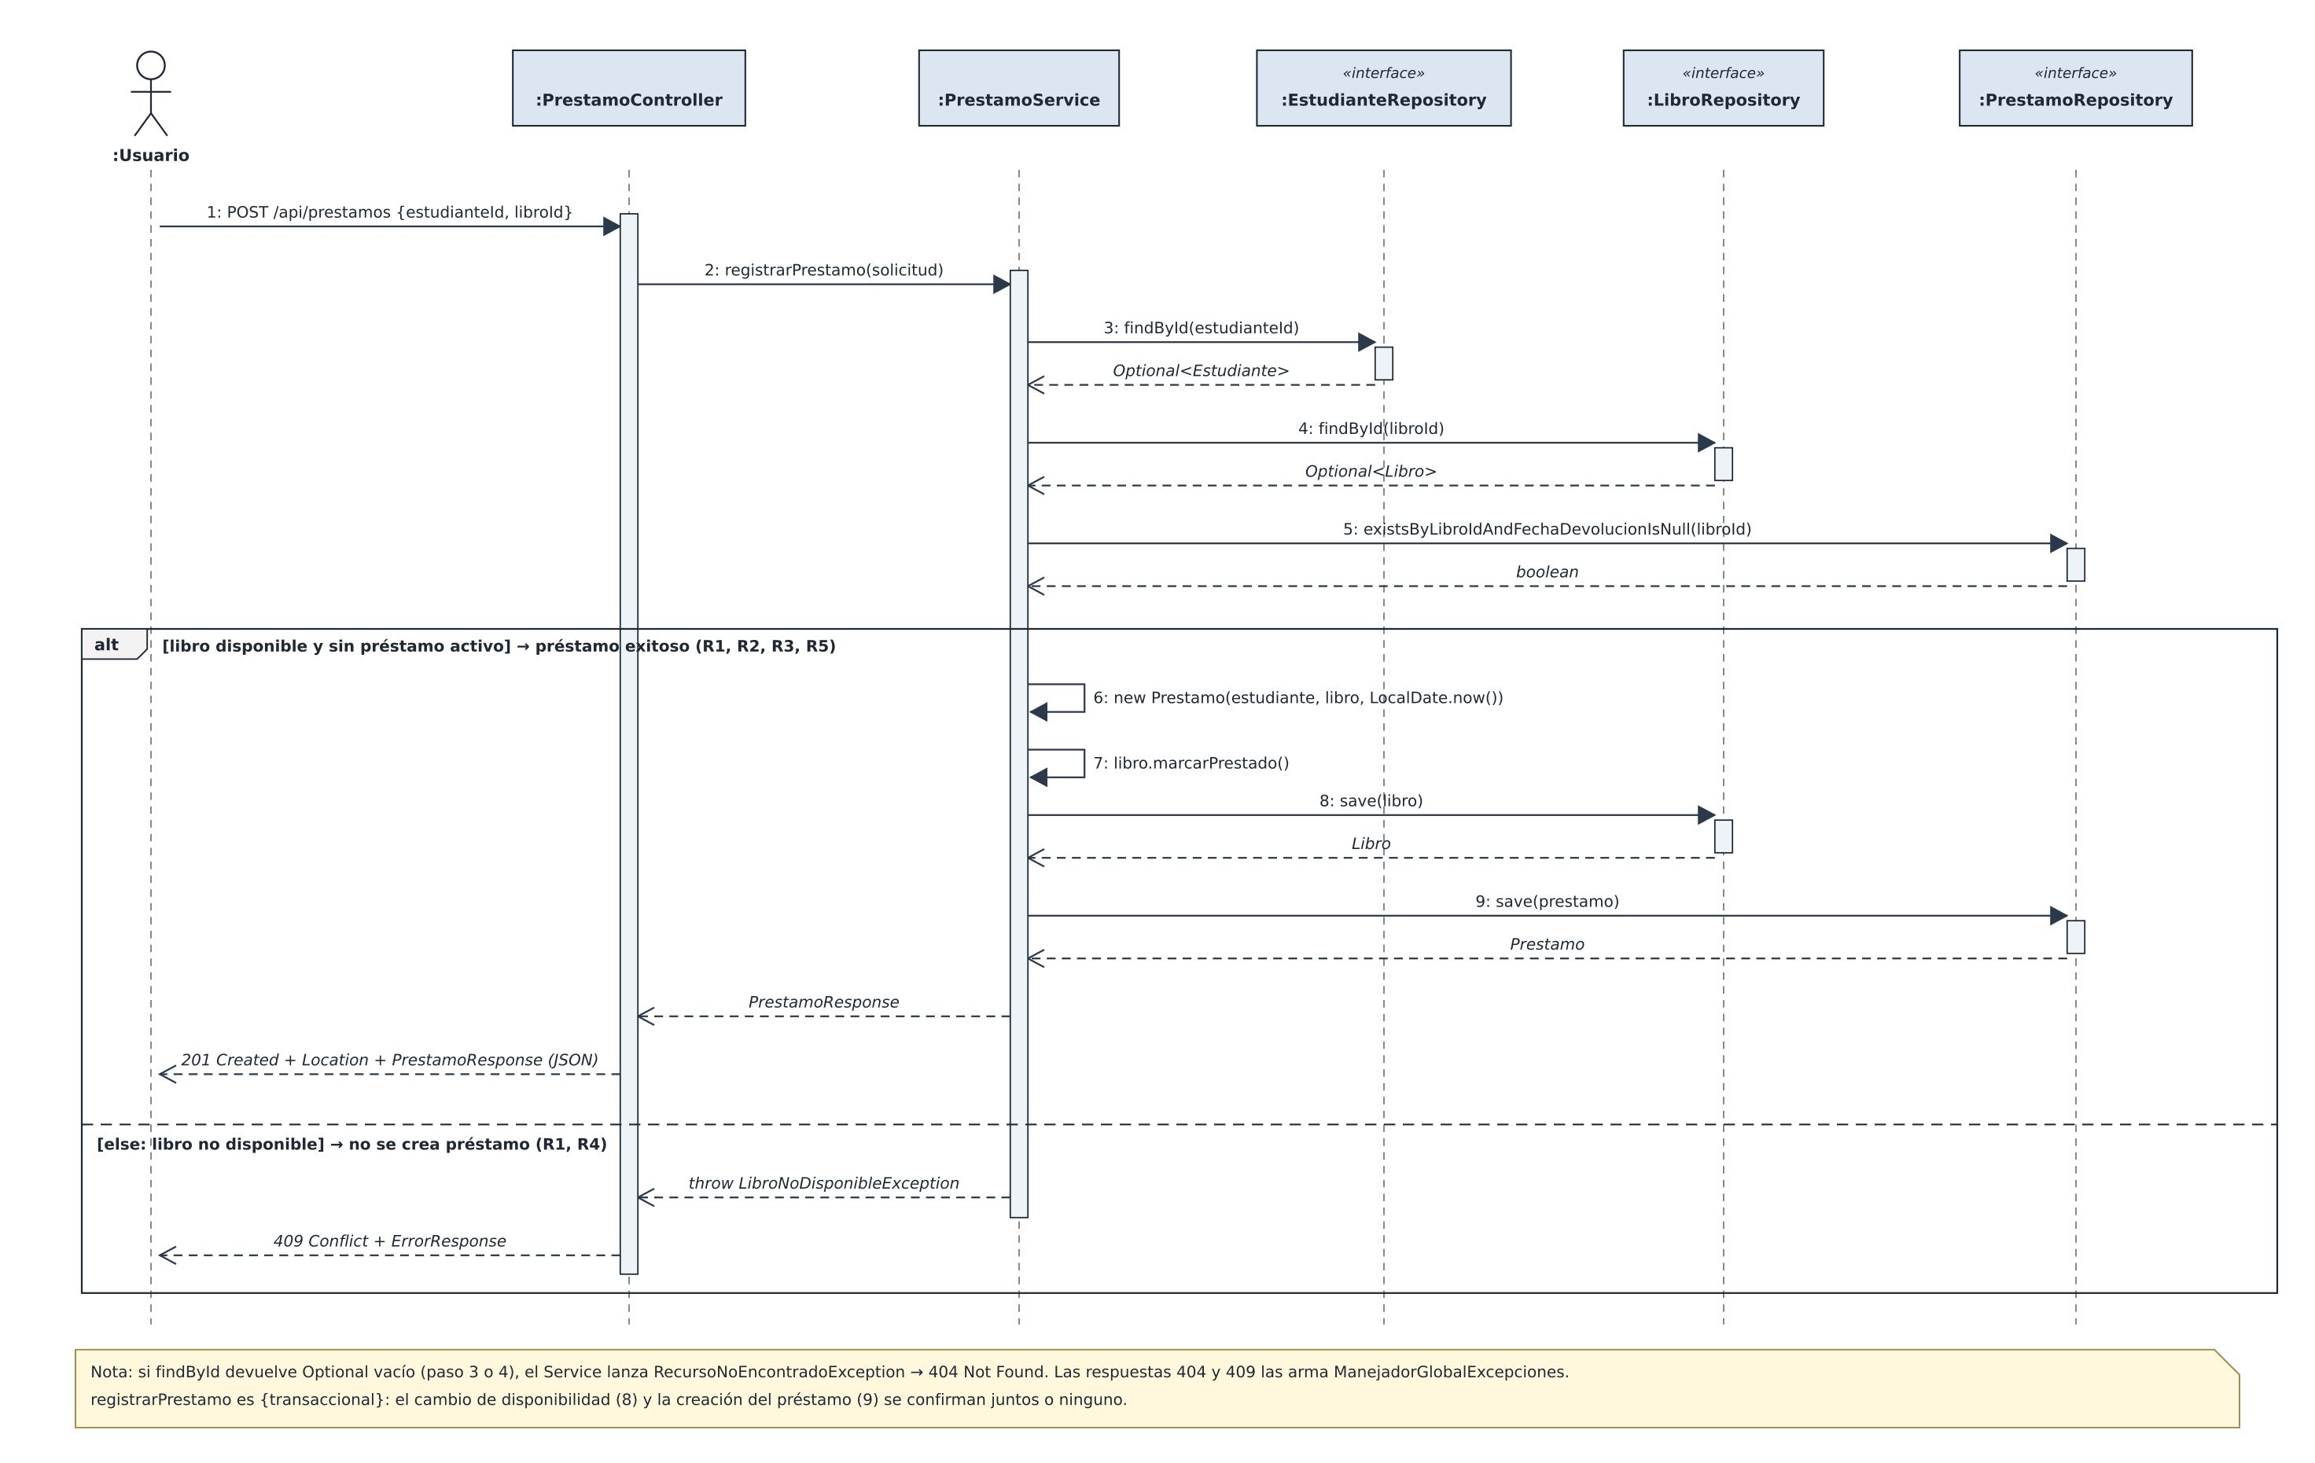
Figura 2. Diagrama de secuencia – POST /api/prestamos (camino exitoso y libro no disponible)
Verificación: cada mensaje corresponde a una operación del diagrama de clases
Mensaje del diagrama de secuencia | Operación en el diagrama de clases
1: POST /api/prestamos | PrestamoController.registrarPrestamo(solicitud: PrestamoRequest)
2: registrarPrestamo(solicitud) | PrestamoService.registrarPrestamo(solicitud: PrestamoRequest)
3: findById(estudianteId) | EstudianteRepository.findById(id: Long)
4: findById(libroId) | LibroRepository.findById(id: Long)
5: existsByLibroIdAndFechaDevolucionIsNull(libroId) | PrestamoRepository.existsByLibroIdAndFechaDevolucionIsNull(libroId: Long)
6: new Prestamo(estudiante, libro, fecha) | Prestamo(estudiante, libro, fechaPrestamo)
7: libro.marcarPrestado() | Libro.marcarPrestado()
8: save(libro) | LibroRepository.save(libro: Libro)
9: save(prestamo) | PrestamoRepository.save(prestamo: Prestamo)
Retorno PrestamoResponse / 201 | PrestamoResponse.desde(p: Prestamo)
throw LibroNoDisponibleException / 409 | ManejadorGlobalExcepciones.manejarNoDisponible(ex)

Actividad 5 · Preparación de la implementación (20 min)
Con acompañamiento del profesor, creen un proyecto Spring Boot con Java 21, Maven, Spring Web, Spring Data JPA, Validation y H2. Organicen los paquetes controller, service, repository, model y dto. El profesor explicará y escribirá el código Java durante el laboratorio; este taller solo establece las decisiones de diseño y los criterios de verificación.
Respuesta – Actividad 5
Proyecto: smartlibrary (groupId co.edu.ucc). Spring Boot 3.4, Java 21, Maven. Dependencias: spring-boot-starter-web, spring-boot-starter-data-jpa, spring-boot-starter-validation, h2 (runtime) y spring-boot-starter-test.
src/main/java/co/edu/ucc/smartlibrary/
├── SmartLibraryApplication.java
├── controller/ PrestamoController
├── service/ PrestamoService
├── repository/ EstudianteRepository, LibroRepository, PrestamoRepository
├── model/ Estudiante, Libro, Prestamo
├── dto/ PrestamoRequest, PrestamoResponse, ErrorResponse
└── exception/ RecursoNoEncontradoException, LibroNoDisponibleException,
ManejadorGlobalExcepciones
src/main/resources/ application.properties (H2 en memoria), data.sql (datos iniciales)
src/test/java/co/edu/ucc/smartlibrary/ PrestamoControllerIntegrationTest, PrestamoServiceTest
Nota sobre la persistencia: el taller indica JPA + H2, mientras que el material de clase usa MongoDB. Si el profesor implementa con MongoDB, el diseño por capas no cambia; solo cambian las anotaciones (@Document en lugar de @Entity), los repositorios extienden MongoRepository en lugar de JpaRepository, los id pasan a String y Prestamo guarda las referencias (ids o @DBRef) a Estudiante y Libro.

Actividad 6 · Implementación guiada y pruebas (50 min)
Sigan la demostración del profesor para implementar entidades, repositorios, servicio y controlador. Registren las decisiones que deban reflejarse en UML. Utilicen datos iniciales de prueba y validen los siguientes escenarios:
Escenario | Resultado esperado | Prueba automatizada
Préstamo de libro disponible | 201 Created y préstamo registrado | E1 · prestamoDeLibroDisponible
Libro ya prestado | 409 Conflict; sin nuevo préstamo | E2 · libroYaPrestado
Estudiante inexistente | 404 Not Found | E3 · estudianteInexistente
Libro inexistente | 404 Not Found | E4 · libroInexistente
Consulta de préstamos | 200 OK con registros | E5 · consultaDePrestamos
Solicitud inválida (sin estudianteId) – adicional R4 | 400 Bad Request; sin nuevo préstamo | E6 · solicitudInvalida
Los códigos 404 y 409 requieren manejo explícito de excepciones. La consistencia del cambio de disponibilidad y creación del préstamo requiere una transacción; la concurrencia es una consideración adicional que el profesor puede mencionar sin profundizar.
Respuesta – Actividad 6
Datos iniciales (data.sql): estudiantes 1 (Felipe Cerón) y 2 (Santiago Campoverde); libros 1 «Clean Code» (disponible), 2 «Patrones de Diseño» (prestado, con préstamo activo del estudiante 2) y 3 «UML Distilled» (disponible).
Manejo de excepciones: PrestamoService lanza RecursoNoEncontradoException o LibroNoDisponibleException; ManejadorGlobalExcepciones (@RestControllerAdvice) las convierte en 404 y 409 con un ErrorResponse JSON. Los errores de @Valid se convierten en 400.
Transacción: registrarPrestamo está anotado con @Transactional. Si falla cualquier paso, se revierten tanto el cambio de disponibilidad como la creación del préstamo. Las pruebas E2, E3, E4 y E6 comprueban que el número de préstamos no cambia.
Decisiones que se reflejan en UML: uso de DTO (PrestamoRequest/PrestamoResponse), consulta derivada existsByLibroIdAndFechaDevolucionIsNull para R5, eliminación de setDisponible y de los setters de id, y el manejador global de excepciones.
Evidencias de ejecución
Pruebas automatizadas: ejecutar mvn test en la carpeta del proyecto. Se esperan 10 pruebas en verde: 6 de integración con MockMvc (E1–E6) y 4 unitarias del Service con Mockito (R1/R3, R1/R4, R5 y estudiante inexistente).
[Insertar aquí la captura del resultado de mvn test]
Pruebas manuales (Postman): con mvn spring-boot:run, enviar POST http://localhost:8080/api/prestamos con el cuerpo {"estudianteId":1,"libroId":1} → 201; repetir la misma petición → 409; {"estudianteId":99,"libroId":1} → 404; {"estudianteId":1,"libroId":99} → 404; GET http://localhost:8080/api/prestamos → 200.
[Insertar aquí las capturas de Postman]

Actividad 7 · Revisión y defensa (15 min)
¿Qué responsabilidades cambiaron del modelo inicial al modelo por capas?
¿Qué patrón GRASP se reconoce en la coordinación del caso de uso? ¿Por qué un controlador GRASP no equivale necesariamente a @RestController?
¿Dónde se ubica la regla de disponibilidad y por qué?
¿Qué relaciones UML conservaron y cuáles modificaron?
¿Cómo se comprueba la trazabilidad requisito → clase → operación → prueba?
Respuestas – Actividad 7
1. ¿Qué responsabilidades cambiaron? GestorPrestamos desaparece. Su almacenamiento en listas pasa a los tres Repository; la coordinación de registrarPrestamo pasa a PrestamoService; la entrada y salida HTTP pasa a PrestamoController con sus DTO, y la traducción de errores a ManejadorGlobalExcepciones. Las entidades conservan sus datos y su comportamiento propio (marcarPrestado, estaActivo) y pierden los setters que permitían romper las reglas.
2. Patrón GRASP en la coordinación. Controlador (GRASP): PrestamoService es el primer objeto, después de la interfaz, que recibe y coordina la operación del sistema «registrar préstamo» (controlador de caso de uso). Un controlador GRASP es un concepto de diseño independiente de la tecnología. @RestController es un adaptador de Spring para la capa de presentación que solo traduce HTTP. Si el @RestController contuviera las reglas sería un controlador saturado y quedaría acoplado a HTTP: no se podría reutilizar la lógica desde otra interfaz ni probarla sin la web. También aparecen Experto (Libro.marcarPrestado), Creador (el Service crea el Prestamo), Fabricación pura e Indirección (Repository), Alta cohesión y Bajo acoplamiento.
3. ¿Dónde se ubica la regla de disponibilidad? En PrestamoService.registrarPrestamo, apoyado en Libro.isDisponible() (estado del objeto) y en PrestamoRepository.existsByLibroIdAndFechaDevolucionIsNull() (R5). Se ubica ahí porque es una regla de negocio que involucra varios objetos y la persistencia, y debe ejecutarse dentro de la transacción. En el Controller, otra entrada al sistema podría saltársela; en el Repository se mezclaría persistencia con negocio.
4. Relaciones UML conservadas y modificadas. Se conservan las asociaciones Prestamo–Estudiante y Prestamo–Libro (0..* — 1), ahora navegables desde Prestamo, sin agregación ni composición. Se eliminan las tres asociaciones 1 — 0..* de GestorPrestamos. Aparecen asociaciones de colaboración con multiplicidad 1 entre capas (inyección), dependencias hacia DTO, entidades y excepciones, y la generalización de cada Repository hacia JpaRepository.
5. Trazabilidad requisito → clase → operación → prueba. Cada regla se asocia a la clase y operación que la implementan y a la prueba automatizada que la verifica (tabla siguiente). Si una prueba falla, la tabla indica qué operación y qué requisito están comprometidos.
Requisito | Clase | Operación | Prueba
R1 Solo se presta un libro disponible | PrestamoService, Libro | registrarPrestamo(), isDisponible() | E2 libroYaPrestado; rechazaLibroNoDisponible
R2 Registra estudiante, libro y fecha | Prestamo, PrestamoService | Prestamo(estudiante, libro, fechaPrestamo) | E1 prestamoDeLibroDisponible; registraPrestamoYMarcaLibro
R3 El libro deja de estar disponible | Libro | marcarPrestado() | E1 (verifica disponible = false); registraPrestamoYMarcaLibro
R4 Solicitud inválida no crea préstamo | PrestamoRequest, ManejadorGlobalExcepciones, PrestamoService | @NotNull, @Transactional, excepciones | E3, E4, E6 (el conteo de préstamos no cambia)
R5 Un solo préstamo activo por libro | PrestamoRepository | existsByLibroIdAndFechaDevolucionIsNull() | rechazaLibroConPrestamoActivo
Consulta de préstamos | PrestamoController, PrestamoService | listarPrestamos() | E5 consultaDePrestamos

4. Entregables
Diagrama inicial anotado con observaciones.
Tabla de responsabilidades completa.
Diagrama de clases por capas con relaciones y multiplicidades justificadas.
Diagrama de secuencia del préstamo.
Proyecto Spring Boot elaborado durante la clase y evidencias de pruebas.
Breve explicación (máximo una página) de las decisiones de diseño.

5. Explicación de las decisiones de diseño
Separar el caso de uso en tres capas. El modelo inicial concentraba en GestorPrestamos el almacenamiento, la coordinación y, de forma implícita, la entrada de datos. Lo dividimos según la pregunta que responde cada capa: PrestamoController (¿cómo entra y sale la información por HTTP?), PrestamoService (¿qué pasos y reglas exige registrar un préstamo?) y los Repository (¿cómo se consulta y guarda?). Así cada clase tiene una sola razón para cambiar (alta cohesión), y la dependencia va en un solo sentido, Controller → Service → Repository, lo que mantiene el acoplamiento bajo.
Las entidades siguen siendo el modelo del dominio. Estudiante, Libro y Prestamo no son una cuarta capa: las usan las tres capas como tipos. Conservamos el comportamiento que les corresponde por Experto en información (Libro.marcarPrestado(), Prestamo.estaActivo()) y quitamos los setters que permitían violar reglas (setDisponible, setId). Las relaciones Prestamo → Libro y Prestamo → Estudiante siguen siendo asociaciones 0..* — 1 y no composiciones, porque libros y estudiantes existen con independencia de sus préstamos.
Reglas de negocio en el Service. La disponibilidad (R1), el préstamo activo único (R5), la creación del préstamo (R2) y el cambio de estado (R3) se coordinan en PrestamoService.registrarPrestamo, que actúa como controlador GRASP del caso de uso. Va marcado como transaccional para que la actualización del libro y el registro del préstamo se confirmen juntos o se reviertan juntos (R4).
DTO y manejo de errores. El cliente envía solo identificadores (PrestamoRequest, validado con @NotNull) y recibe un PrestamoResponse plano. Así no se expone la estructura interna de las entidades ni se generan referencias circulares en el JSON. Los casos alternos se modelan con excepciones de negocio que ManejadorGlobalExcepciones convierte en 404, 409 o 400 con un cuerpo de error uniforme. El Controller no tiene condicionales de error y el Service no conoce HTTP.
Persistencia y verificación. Los repositorios son interfaces que extienden JpaRepository; Spring Data genera su implementación, por eso en UML aparece generalización entre interfaces y no realización. La consulta derivada existsByLibroIdAndFechaDevolucionIsNull refuerza R5 aunque el indicador disponible se desincronice. Cada regla queda trazada hasta una prueba automatizada: integración con MockMvc para los cinco escenarios del taller más la solicitud inválida, y pruebas unitarias con Mockito que verifican que, ante un error, nunca se llama a save().

